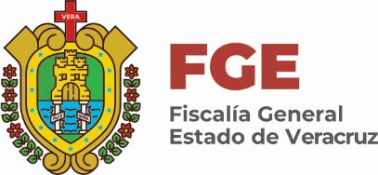

Nombre: Martha Islas Torres
Grado de Escolaridad: Licenciatura en Derecho
Cédula Profesional (Licenciatura) : 8827415
Teléfono de Oficina: 2969621387
Correo Electrónico: mislas@fiscaliaveracruz.gob.mx

Formación

1995- 1996
Facultad de Pedagogía de la Universidad Veracruzana (carrera sin concluir)

1997-2001
Facultad de Derecho de la Universidad Veracruzana (Carrera concluida, título y cedula profesional)

2012-2014
Maestría en Derecho Procesal en el Centro de Estudios de Posgrado (sin
concluir)

Trayectoria Profesional

2004 a 2008
Oficial Secretario, adscrita a la Coordinación de Agentes del Ministerio Público de Auxiliares del C. Procurador General de Justicia.

2008 a 2010
Ejecutivo de Proyectos en la Dirección General de Responsabilidades y Situación Patrimonial de la Contraloría General del Estado.

2010 a 2014
Oficial Secretario, adscrita a la Coordinación de Agentes del Ministerio Público de Auxiliares del C. Procurador General de Justicia.

2014 a 2016

Agente del Ministerio Público Auxiliar de la Subprocuraduría Especializada en investigación de Delitos de Violencia contra las Mujeres y de Delitos en Materia de Trata de Personas.

2016 a 2018

Fiscal Auxiliar de la Fiscal Coordinadora Especializada en investigación de Delitos de Violencia contra la Familia, Mujeres, Niñas y niños y de Trata de Personas.

2018 a 2019

Fiscal Primera Especializada en Especializada en investigación de Delitos de Violencia contra la Familia, Mueres, Niñas y niños y de Trata de Personas en Jalacingo, Ver.

2019 a la fecha

Fiscal Segunda Especializada en Especializada en investigación de Delitos de Violencia contra la Familia, Mueres, Niñas y niños y de Trata de Personas en Cardel, Ver,

Conocimiento

Derecho Penal
Derecho Civil

